ESPORTES E MODALIDADES
As Olimpíadas de Tóquio de 2020 contarão com 33 esportes a serem disputados por mais de 11 mil atletas. Algumas modalidades esportivas têm diferentes categorias de competição, como os esportes aquáticos e o atletismo.

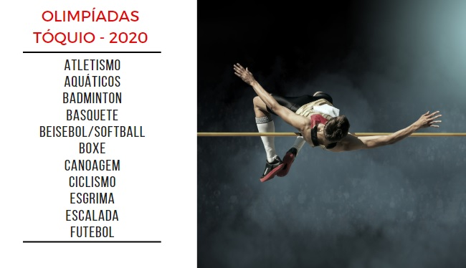
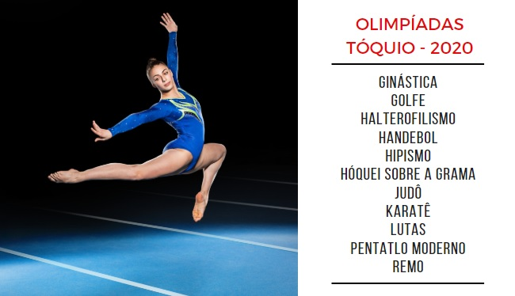
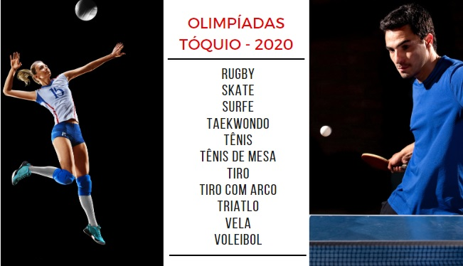

→ Novidades
Alguns esportes foram incluídos ao hall de competições das Olimpíadas: surf, escalada, skate e beisebol/softbol. Dentro de modalidades esportivas já existentes nos jogos, houve o acréscimo das categorias de basquete 3x3 e BMX Freestyle (bicicleta).
Outra novidade dessa edição dos Jogos Olímpicos é o aumento da participação feminina. Foram criadas categorias mistas para as competições de revezamento 4x400 metros e 4x100 metros em estilo livre nas piscinas, assim como equipes mistas de triatlo, judô, tiro com arco e tênis de mesa.

→ Paraolimpíadas
As Paraolimpíadas são os Jogos Olímpicos voltados para atletas com deficiência física ou cognitiva, conhecidos como paratletas. A edição de Tóquio dos Jogos Paraolímpicos seria realizada de 24 de agosto a 5 de setembro de 2021, mas também foi adiada para 2021. A Paraolimpíada de Tóquio contará com 22 modalidades esportivas.
Os Jogos Paraolímpicos de Tóquio contarão com dois novos esportes em suas modalidades de competição: Badminton e Taekwondo.

Interpretação de texto

- As Olimpíadas possui quantas modalidades esportivas?
________________________________________________________________________________________________________________________________________________________________________________________________________________________________________________________________________________________________________

- Quais modalidades foram incluídas na Olímpiada de 2020?
________________________________________________________________________________________________________________________________________________________________________________________________________________________________________________________________________________________________________
________________________________________________________________________________________________________________________________________________________________________________________________________________________________________________________________________________________________________

- Quantas modalidades esportivas possui a Paraolimpíada?
________________________________________________________________________________________________________________________________________________________________________________________________________________________________________________________________________________________________________
________________________________________________________________________________________________________________________________________________________________________________________________________________________________________________________________________________________________________

- Escreva o nome das modalidades esportivas que você quer saber mais sobre ela.
________________________________________________________________________________________________________________________________________________________________________________________________________________________________________________________________________________________________________
________________________________________________________________________________________________________________________________________________________________________________________________________________________________________________________________________________________________________

